В средней группе «Капелька» подготовлен информационный стенд «Эколята-дошколята». Подобраны дидактические игры экологической направленности, иллюстрации для рассматривания, паспорта деревьев, лекарственных растений, экологические сказки. Совместно с детьми изготовлены знаки: правила поведения в природе.
Подготовлены картотеки прогулок по сезонам, наблюдений на прогулке, календари наблюдений, альбомы лекарственных и ядовитых растений и др.
Собран бросовый и природный материал: шишки, косточки, семена растений, сухоцветы и др.
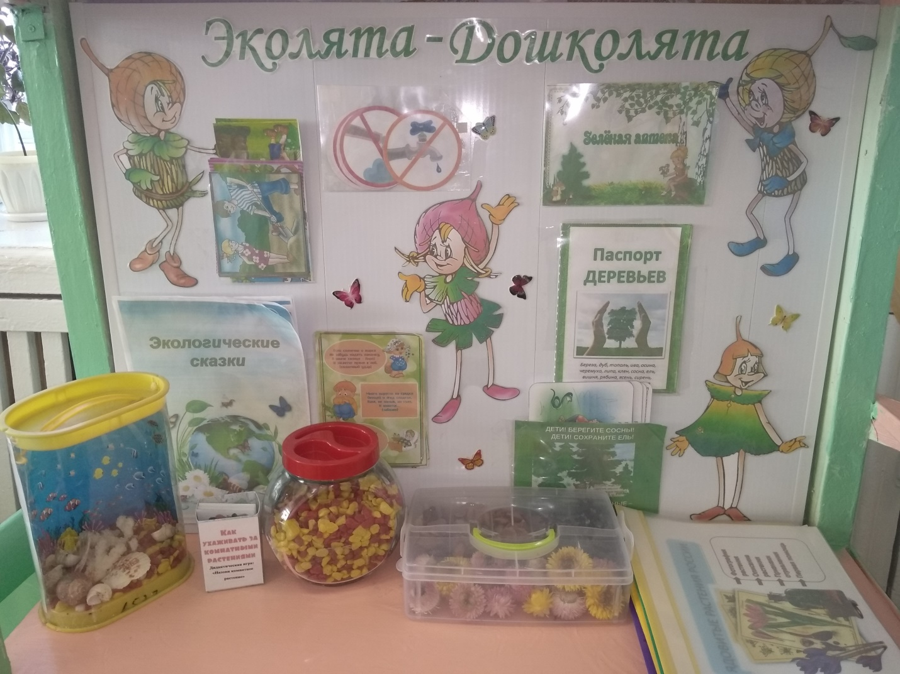
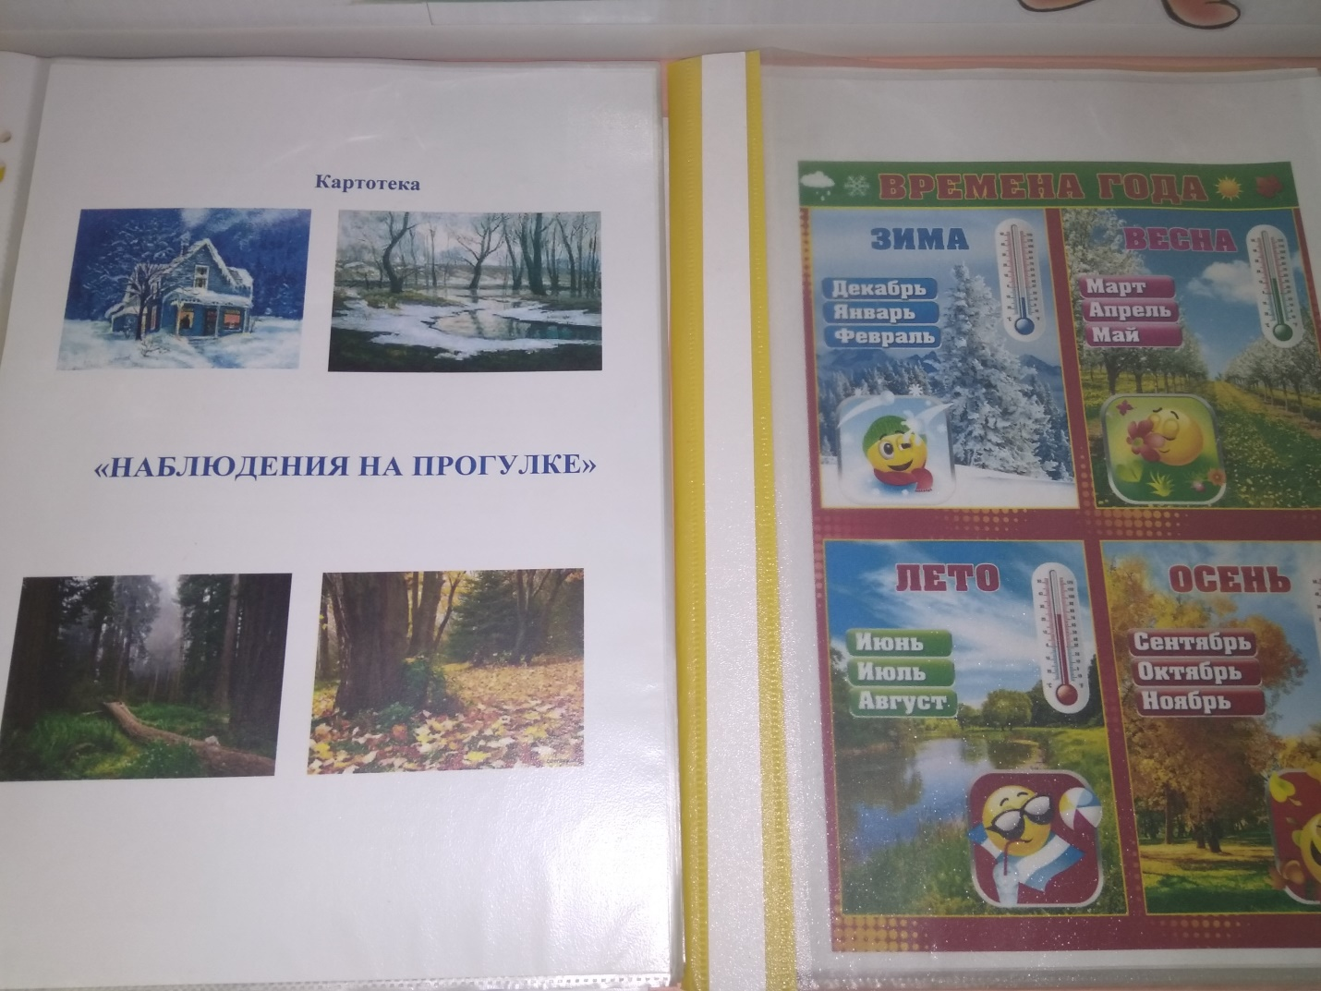
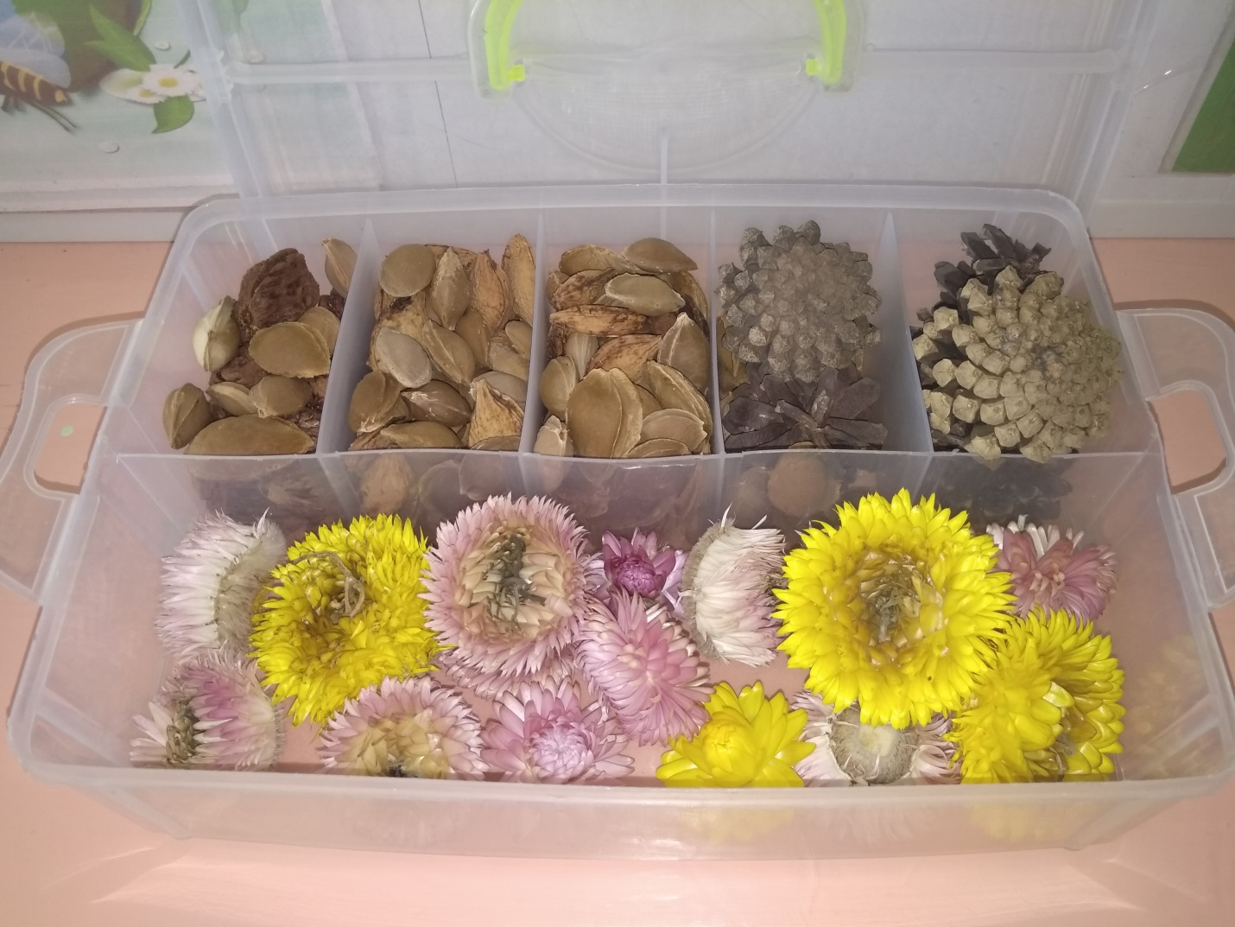
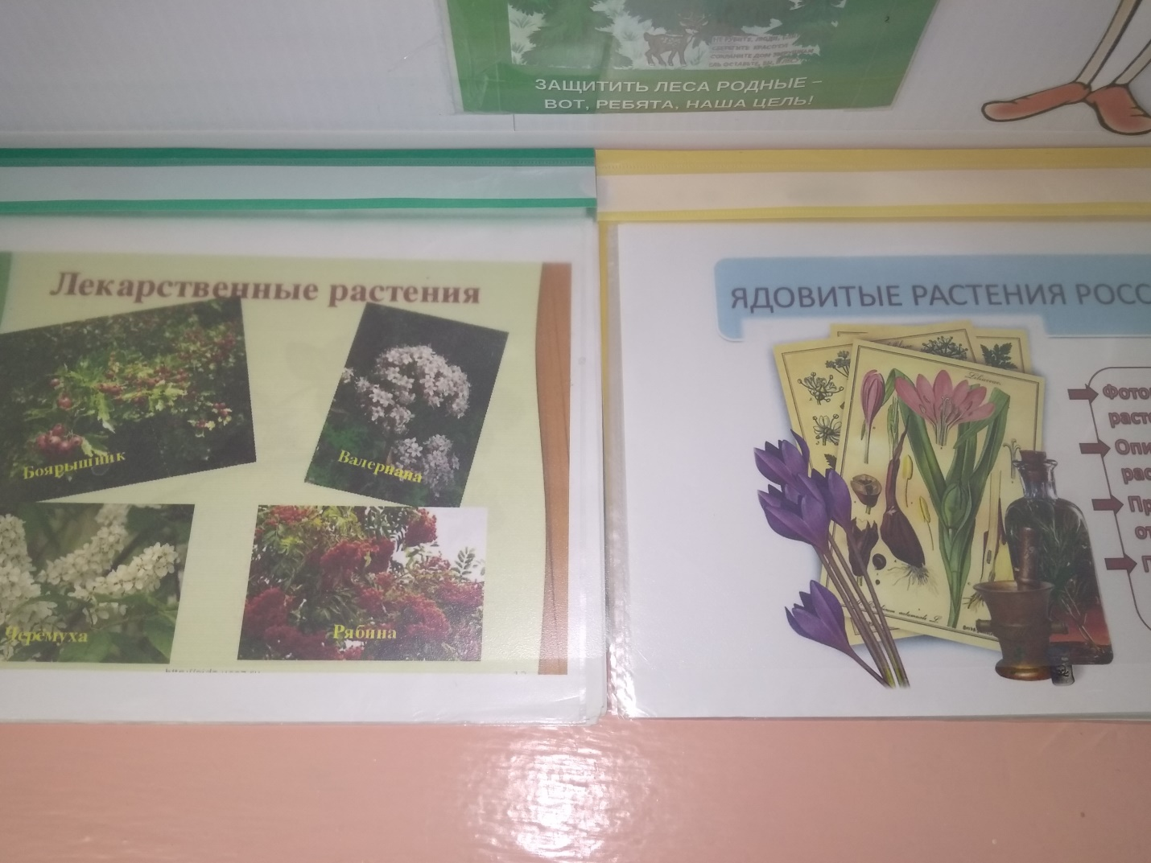
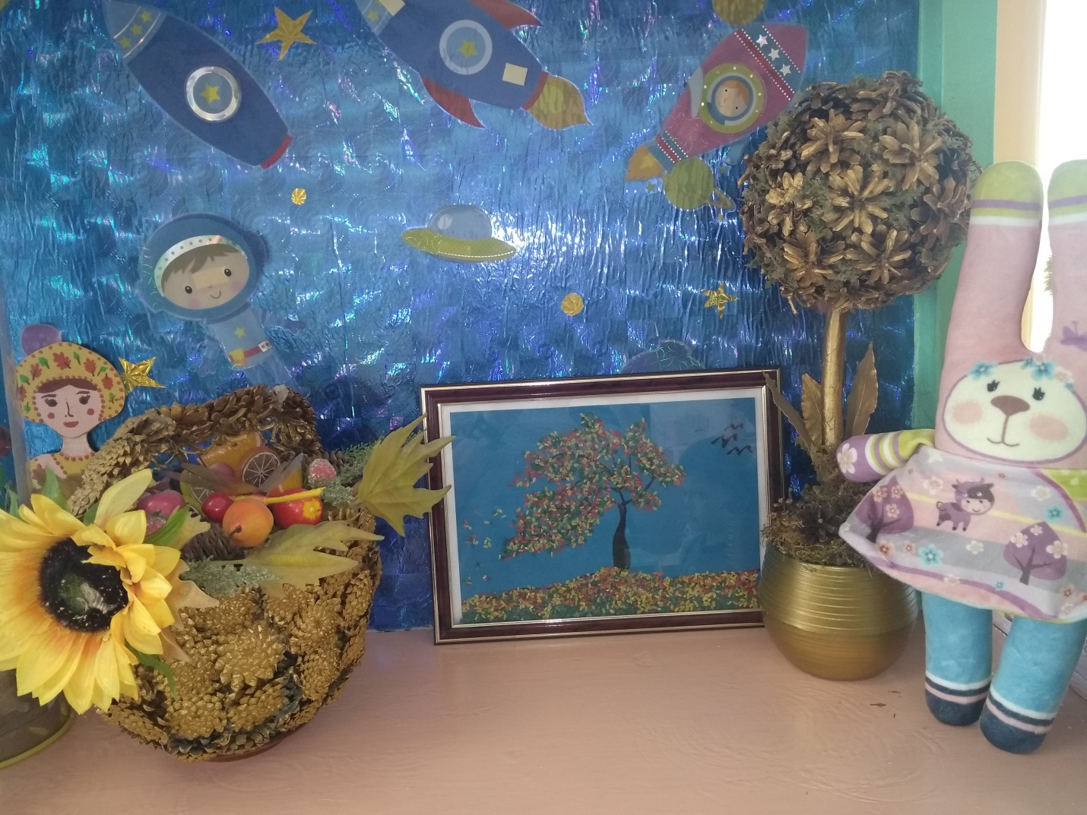
С детьми на прогулке проводится трудовая деятельность, ребята оказывают посильную помощь в поливе и рыхлении клумб.
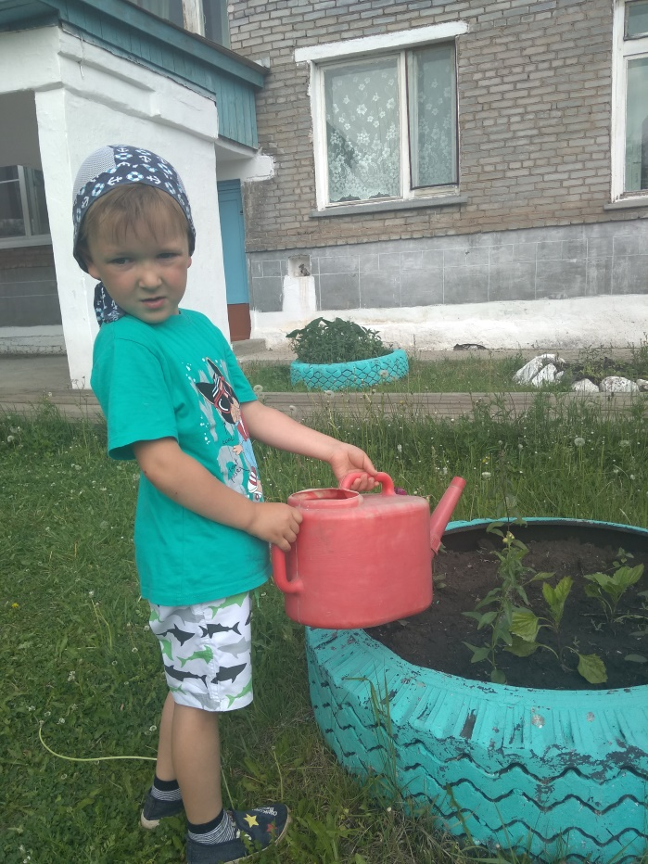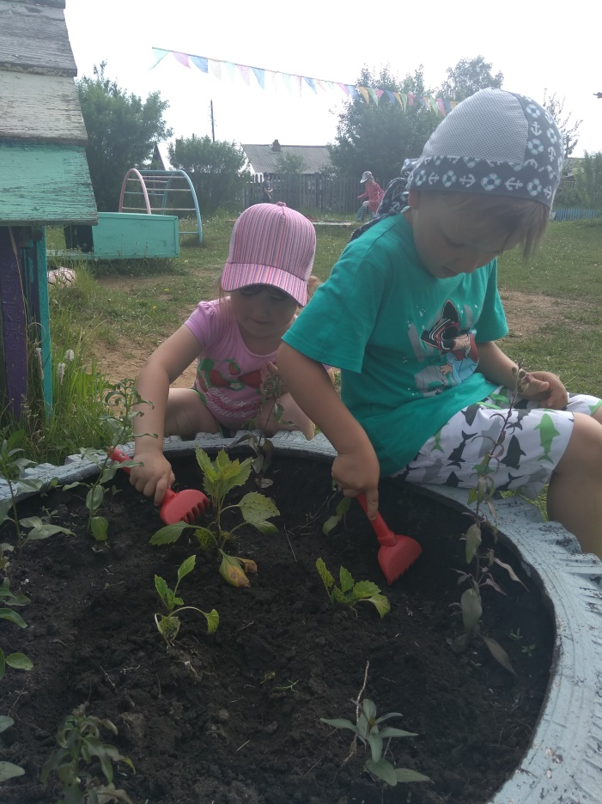
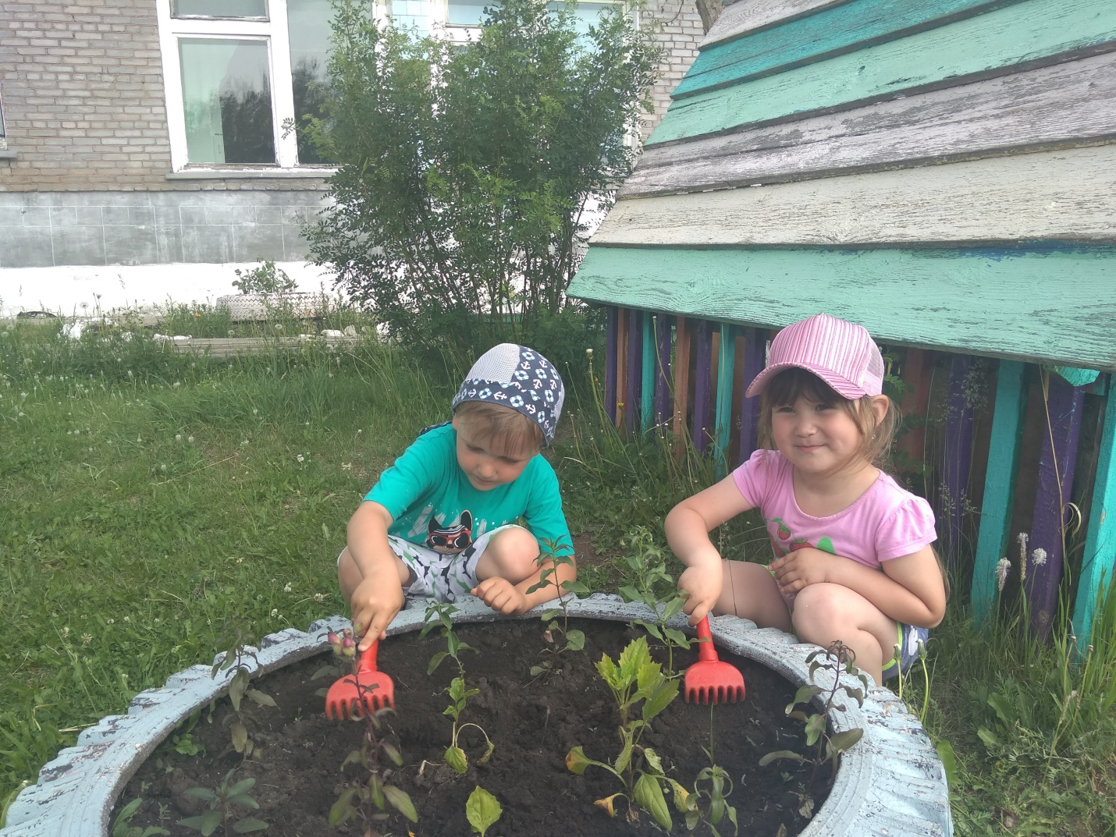
На прогулке ребята с удовольствием наблюдают за объектами живой природы – в данном случае наблюдают за муравьями.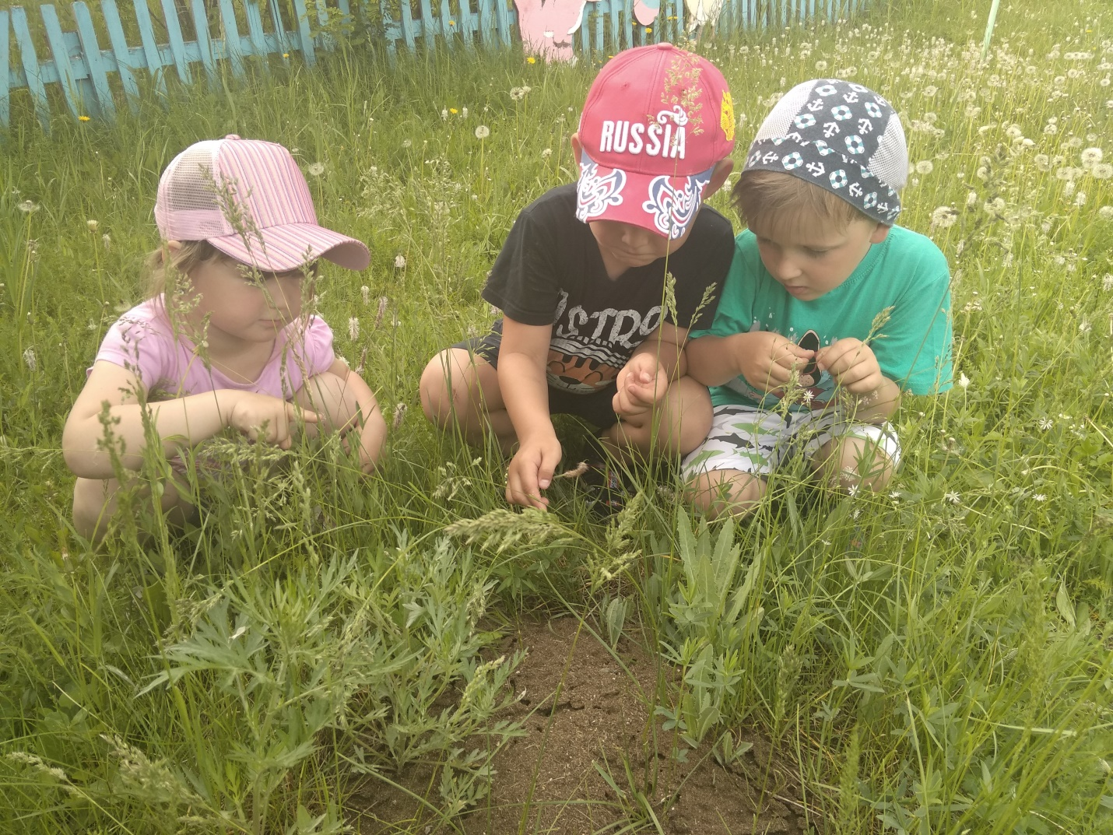
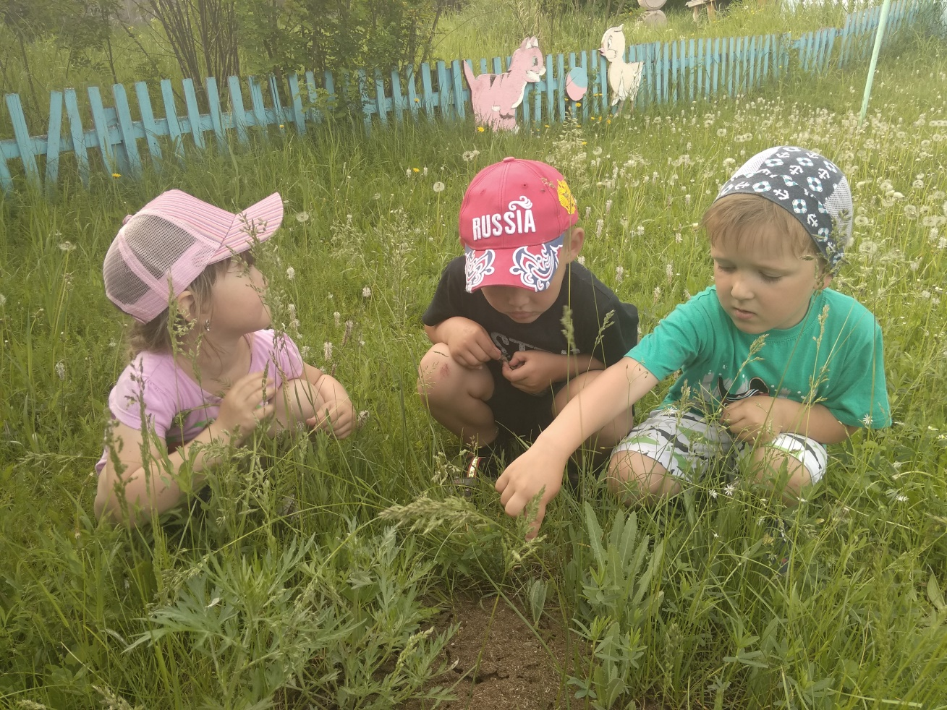
Посмотрев мультфильм, вместе с ребятами познакомились с персонажами – Эколятами, с их добротой и отзывчивостью по отношению к природе.
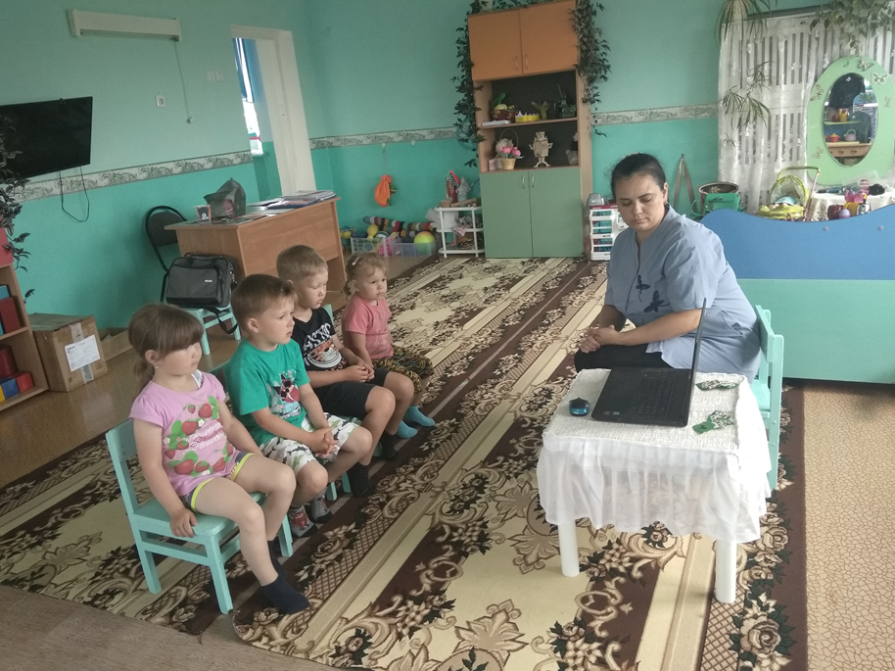
Ребятам было предложено изготовить эмблемы «Эколят-дошколят». С огромным удовольствием и ответственностью дети выполнили поставленную задачу.
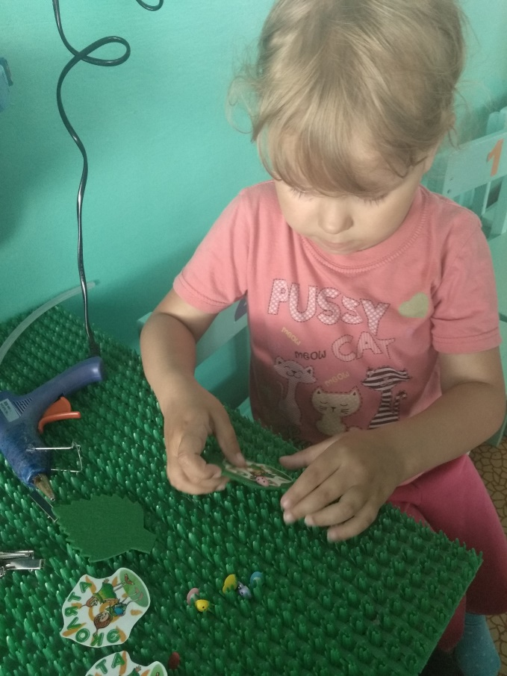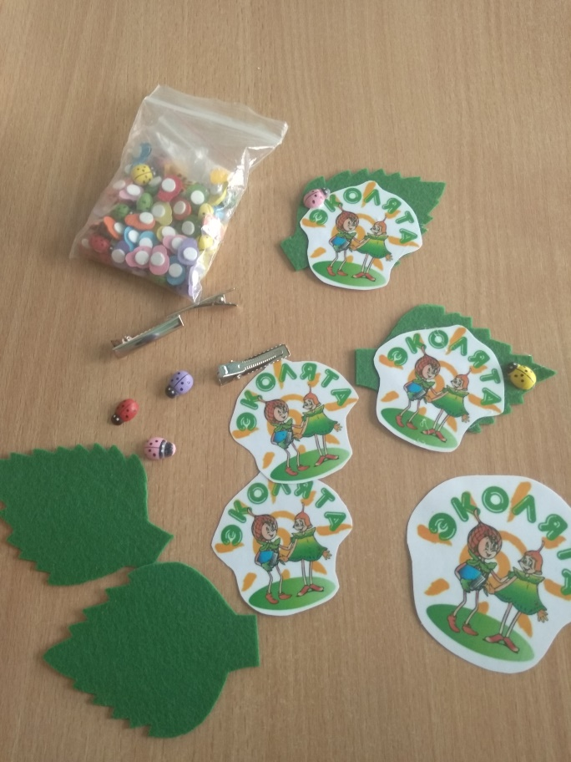
Посвящение в «Эколята»
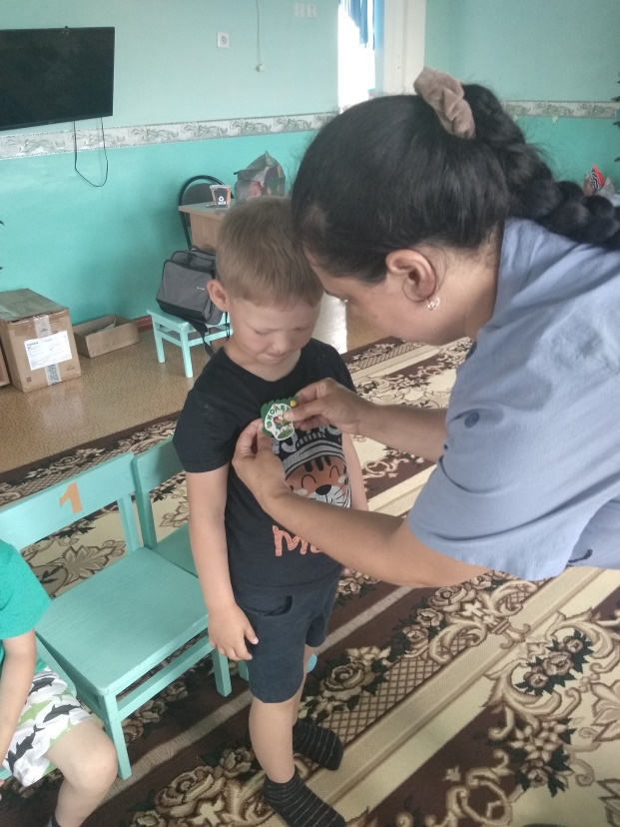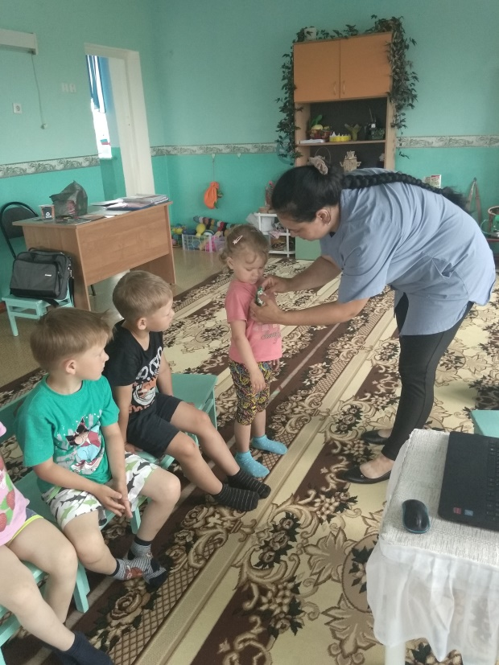

Рябятам предложена дидактическая игра «Разложи мусор по контейнерам»
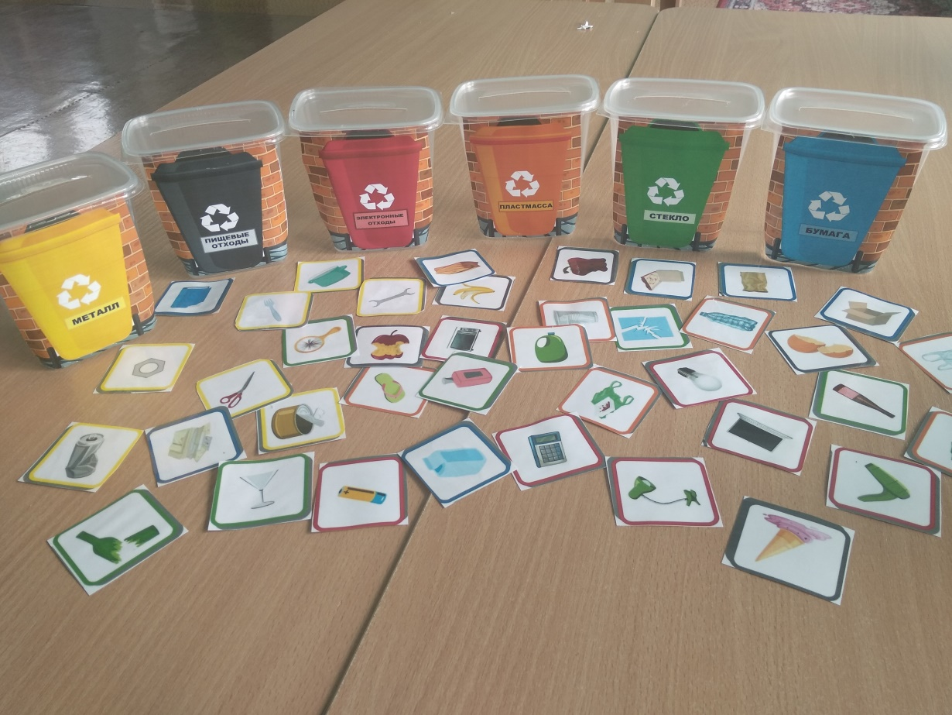
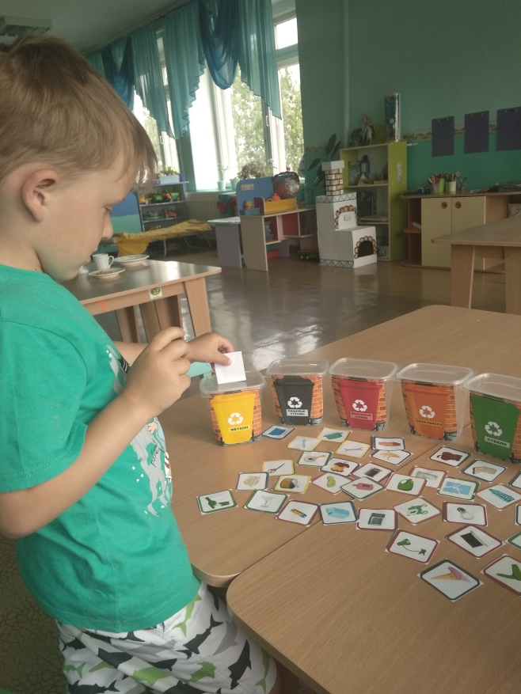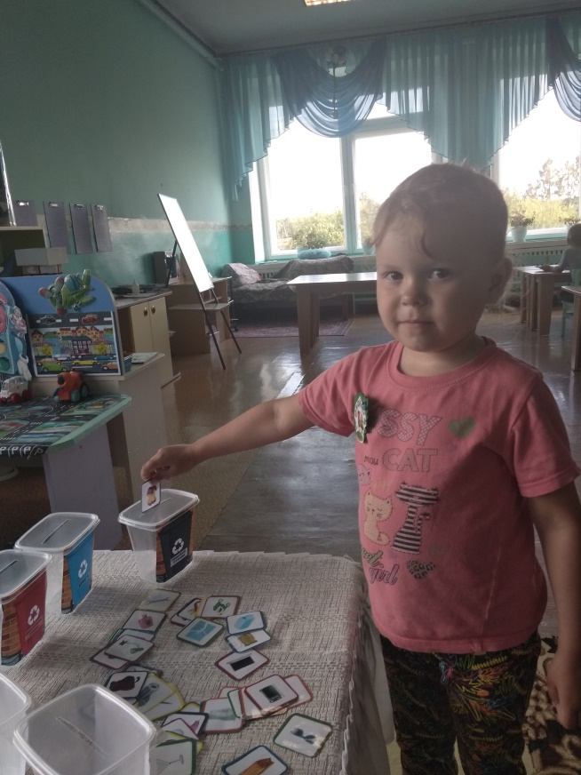
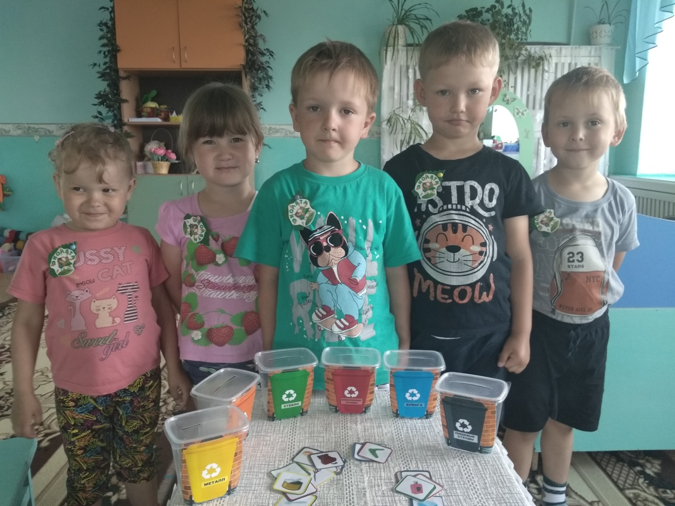
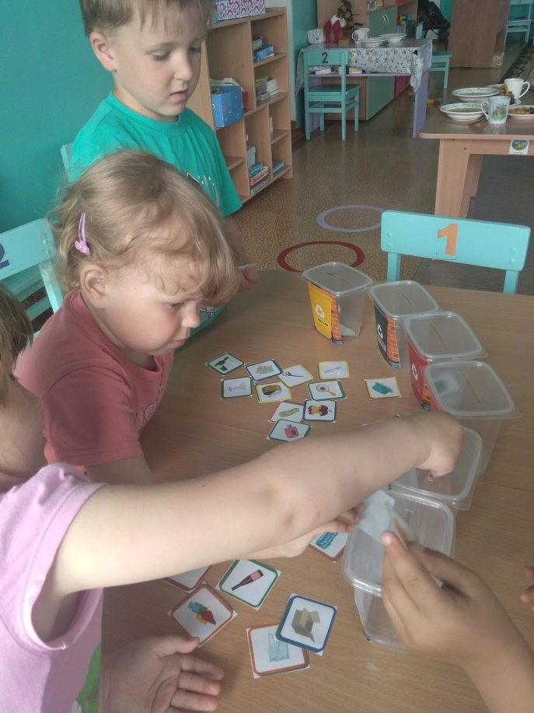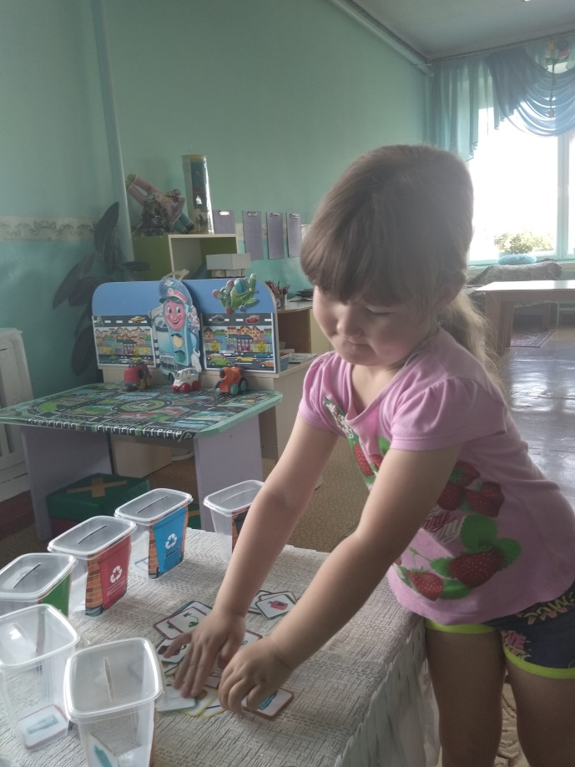

Научились различать съедобные и ядовитые грибы
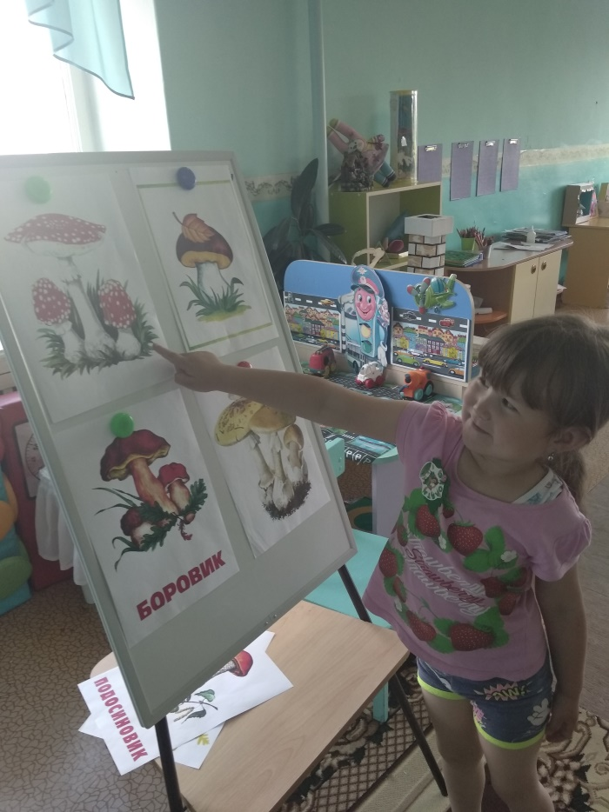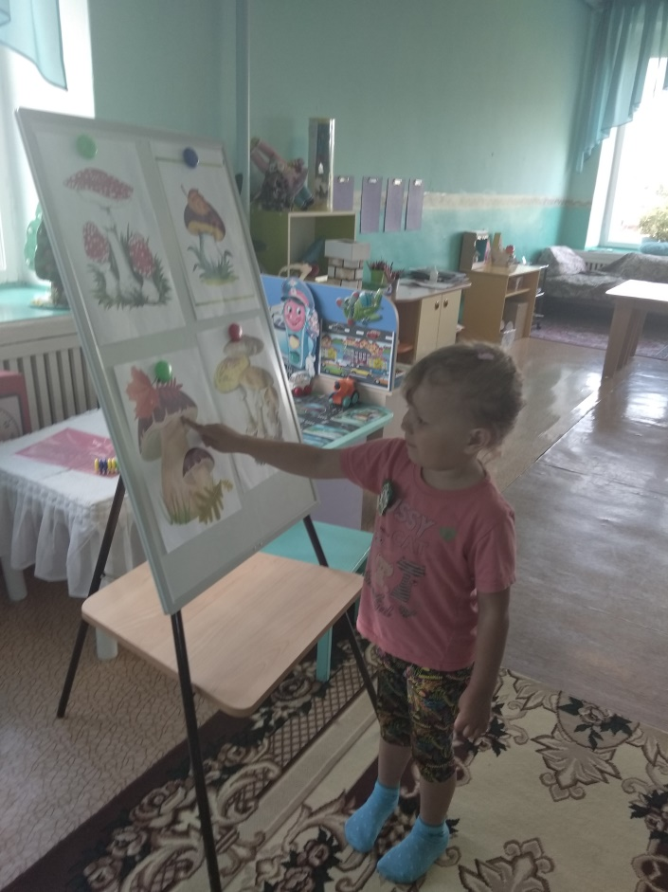

Научились узнавать насекомых, узнали об их пользе как в природе, так и в жизне человека.
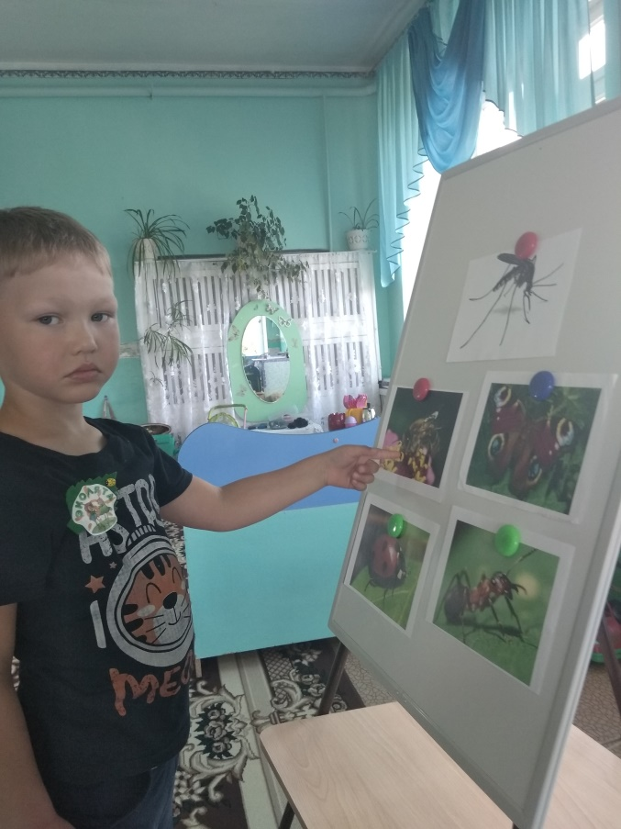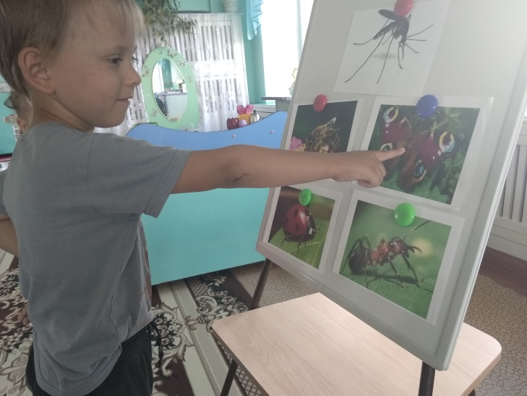
Итогом проведенной работы стала игра-викторина «Помогите, природе»
